Verkeersbesluit intrekken verkeersbesluit Slootdorpstraat 108 (2019-8206) aanleg elektrische oplaadplaats | 

SW20 - 02 597 (Noord)

Het college van burgemeester en wethouders van Amsterdam;

Overwegingen ten aanzien van het besluit

Gelet op
- de bepalingen van de Wegenverkeerswet 1994 en het Reglement verkeersregels en verkeerstekens 1990;
- de bepalingen van de Wegenverkeerswet, de Verordening op het lokaal bestuur in Amsterdam;
- de ondermandaatbesluiten van de stadsdelen;
- de bepalingen van de Wegenverkeerswet (WVW 1994);
- het Besluit Administratieve Bepalingen inzake het Wegverkeer (BABW);
- het Reglement Verkeersregels en Verkeerstekens 1990 (RVV 1990).

Verder gelet op
- het Actieplan Schone Lucht (oktober 2019);
- de inrichtingsprincipes voor een autoluwe stad (september 2019);
- de agenda autodelen (februari 2019);
- het beleid en de richtlijnen “uitbreiding en realisatie van openbare infrastructuur in Amsterdam (22 februari 2016);
- voorrang voor een Gezonde Stad (25 juni 2008);
- het Plan van Aanpak Elektrisch Vervoer “Amsterdam Elektrisch” (nr. 383 van afd. 1 van het Gemeenteblad, 2009);
- het besluit Opschaling netwerk oplaadinfrastructuur elektrisch rijden (College van B&W, 29 juni 2010).
Overwegende dat:
- er een verkeersbesluit is genomen onder nummer NO19-02168 d.d. 12 februari 2019 (2019-8206 gepubliceerd op 12 februari 2019) voor het aanleggen van een elektrische oplaadplaats bij het adres Slootdorpstraat 108;
- deze locatie voor elektrisch opladen komt te vervallen in verband met de herinrichting;
- om bovenstaande redenen het verkeersbesluit NO19-02168 d.d. 12 februari 2019 (2019-8206 gepubliceerd op 12 februari 2019) moet worden ingetrokken;
- het hierna genoemde weggedeelte onder beheer is van en gelegen is binnen de grenzen van de gemeente Amsterdam.

BESLUIT
het verkeersbesluit nummer verkeersbesluit nummer NO19-02168 d.d. 12 februari 2019 (2019-8206 gepubliceerd op 12 februari 2019) inzake aanleg elektrische oplaadplaats bij het adres Slootdorpstraat 108 in te trekken;
parkeervaknummers 125831489628 en 125833489629 weer terug te geven aan het reguliere parkeerareaal.

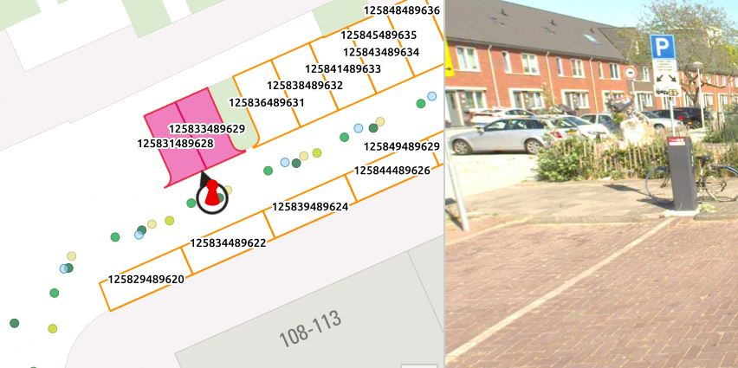
Amsterdam, 17 februari 2021

Teammanager Expertisecentrum, Gebied en Gebruik, Stadswerken

Niet mee eens?
Bent u het niet eens met dit besluit? Dan kunt u binnen zes weken na de bekendmaking van dit besluit bezwaar maken.

U kunt online bezwaar maken via www.amsterdam.nl/bezwaar/jb. Daarvoor hebt u een DigiD nodig.

U kunt uw bezwaarschrift ook per post sturen aan:
Het college van burgemeester en wethouders van Amsterdam,
T.a.v. Juridisch Bureau
Postbus 483
1000 AL AMSTERDAM

Vermeld in uw bezwaarschrift altijd:
- uw naam, adres en telefoonnummer
- de datum waarop u het bezwaarschrift schrijft en uw handtekening
- het besluit waartegen u bezwaar maakt, met datum en referentienummer van het besluit
- waarom u bezwaar maakt.

Na ontvangst informeert de gemeente u over de manier waarop zij uw bezwaarschrift gaat behandelen.

Schorsende werking
Het indienen van een bezwaarschrift heeft geen schorsende werking. Dat wil zeggen: het besluit waartegen u bezwaar maakt, blijft geldig totdat over uw bezwaar is beslist.

Spoed? Voorlopige voorziening
Bij grote spoed kunt u (tegen kosten) een zogeheten voorlopige voorziening aanvragen. Dat is een spoedprocedure waarmee het genomen besluit tijdelijk kan worden ingetrokken en/of andere maatregelen kunnen worden getroffen. Een voorlopige voorziening vraagt u aan bij:
de Voorzieningenrechter van de Rechtbank Amsterdam
sector Bestuursrecht Algemeen
Postbus 75850
1070 AW AMSTERDAM

Dat kan ook via http://loket.rechtspraak.nl/bestuursrecht. Daarvoor hebt u een DigiD nodig. Op deze site vindt u ook meer informatie.

Het college van burgemeester en wethouders van Amsterdam, namens hen

Annelies Lelijveld

